附件：1

年度检查填报指南

一、搜索进入

百度搜索“民政一体化政务服务平台”（https://zwfw.mca.gov.cn/#/index），点击首页右上角“登录”按钮，按页面提示登录，进入平台后找到“法人服务”，按社会组织类别选择“社会团体年检年报”或“民办非企业单位年检年报”。

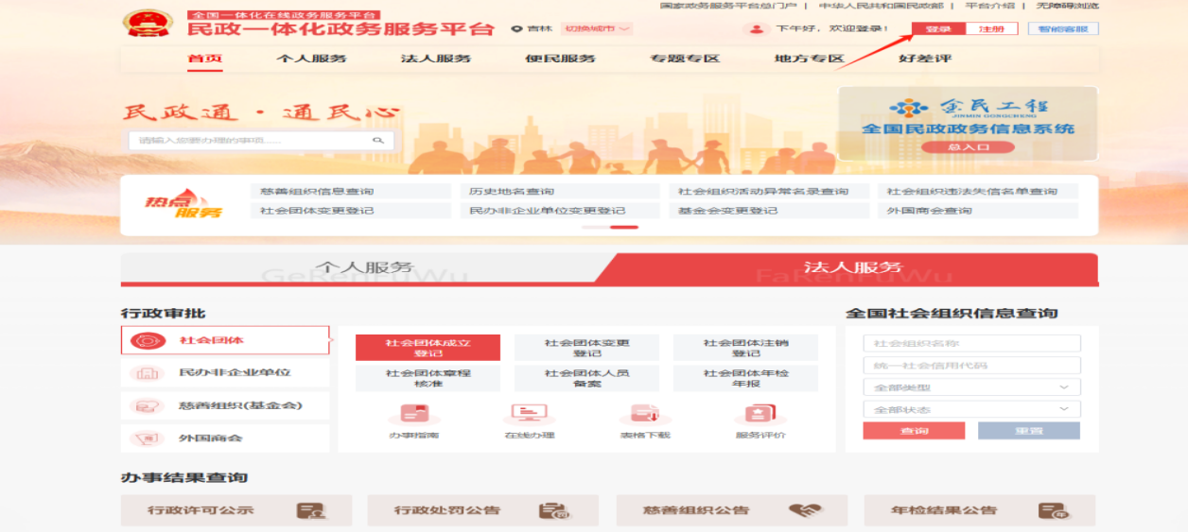

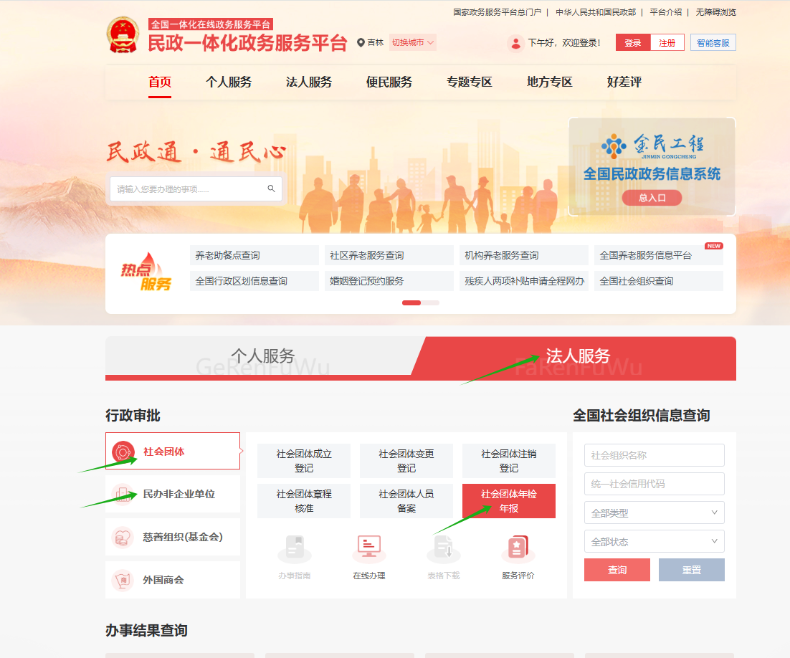

二、账号密码

社会组织账号和密码为成立登记时填报申请材料账号和密码，为有社会组织自行设置。



若用户登录时提示“账号或密码错误”、“密码过期”，须使用社会组织统一社会信用代码、法定代表人的个人身份信息和法定代表人手机号码根据提示自行找回。

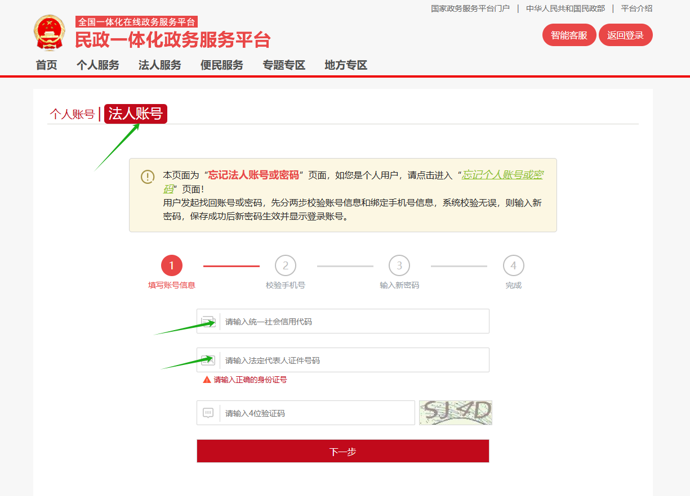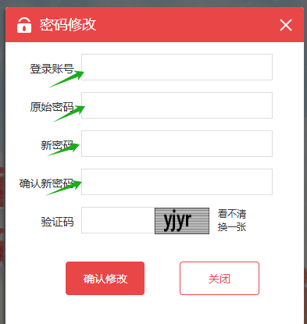

三、填写报送

进入年检系统后，如实填报《年度工作报告》，并请确认每页的填写状态，除“不填写”的页面，其余页面状态为“已完成”，方能提交。

《年度工作报告》经业务主管单位初审和登记管理机关网上审核通过后，社会组织打印《年度工作报告》（一份）并加盖业务主管单位公章和社会组织公章，经法定代表人签字后，连同登记证书（副本）、会计师事务所出具的《2024年度财务审计报告》报送登记管理机关。

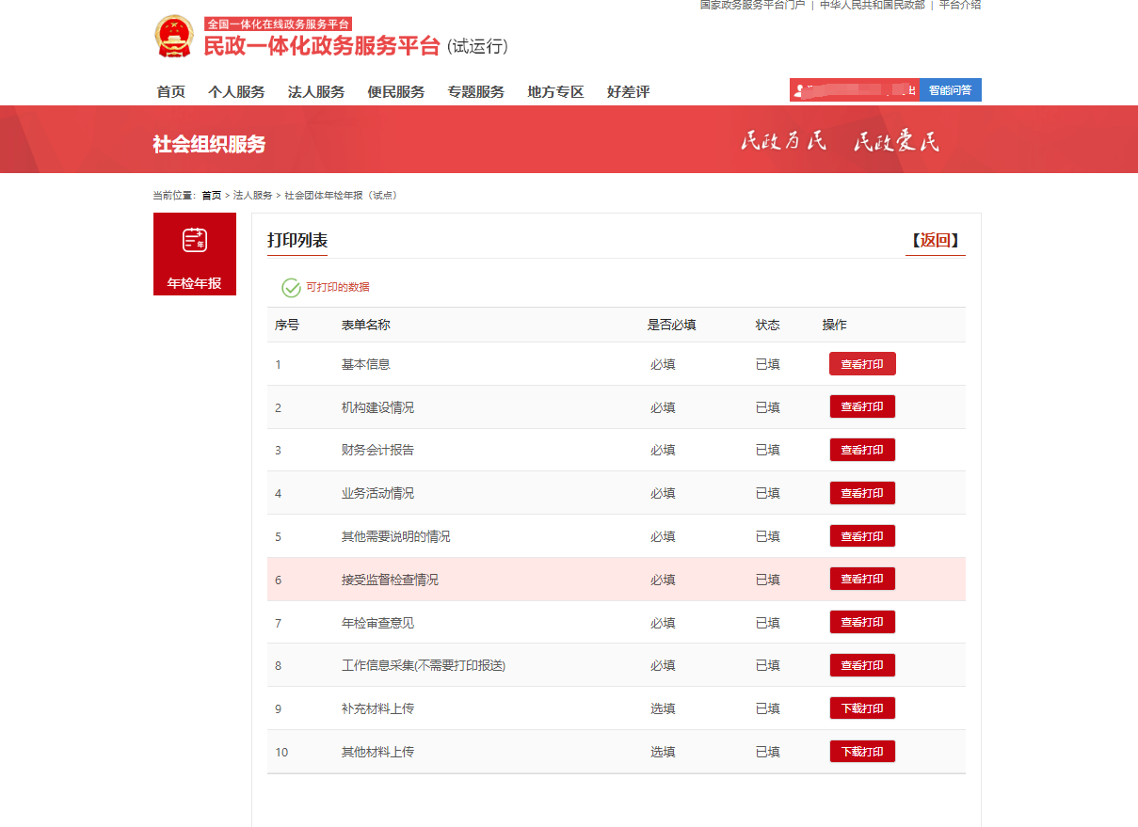

登记管理机关检查确认后，存档《年度工作报告》、《2024

年度财务审计报告》，并在登记证书（副本）上加盖年检结论章。